Пример подбора диагностических методик для изучения личностных особенностей обучающихся
Составитель: Чивилева М.Н.

Педагог-психолог- МБУ ДО «Школа искусств, творчества и спорта» Ливенский район

Определяем способ выявления результата:
Диагностические методики | Педагогическое наблюдение
Тесты  Опросники  Анкеты  Проективные методики | Определение предмета наблюдения  Выбор способа наблюдения и регистрации данных  Создание плана наблюдения  Собственно наблюдение  Обработка и интерпретация полученной информации
Определяем способ и этапы проведения диагностики:
 | 1 способ | 2 способ | 3 способ
1 этап | Запрос педагога
2 этап | Определение содержания и составление плана диагностики совместно с психологом |  | Определение содержания, разработка методик педагогом
3 этап | Проведение психологом | Проведение педагогом
4 этап | Анализ результатов
5 этап | Фиксация результатов
Выбираем диагностические методики, ориентируясь на цель исследования и возрастные особенности воспитанников
Возрастной период | Дошкольники | Младшие школьники | Подростки | Юноши
Возрастные особенности | Ведущий вид деятельности – сюжетно-ролевая игра.  Интенсивное развитие воображения и наглядно-образного мышления. | Ведущей становится учебная деятельность.  Развиваются новые познавательный потребности. | Стремление общения со сверстниками, утвердить свою самостоятельность, независимость, личностную автономию.  Развивается способность к рефлексии.  Становление Я-концепции. | Преход от детства к взрослости.  На первый план выступает проблема профессионального самоопределения.  Готовность к личностному и жизненному самоопределению.
Рекомендуемые диагностические методики | Проективные методики  Игровые упражнения  Интервью | Проективные методики  Игровые упражнения  Интервью  Тесты | Опросники  Анкеты  Беседа

«Рисунок человека»
(Венгер А.Л. Психологические рисуночные тесты: Иллюстрированное руководство. - М.: Изд-во ВЛАДОС-ПРЕСС, 2002. 160с.)
Цель: Изучение личностных особенностей.
Инструкция: Перед ребенком вертикально кладется лист бумаги, простой карандаш, ластик. «Нарисуй человека всего, целиком. Постарайся нарисовать как можно лучше – так, как ты умеешь».
Интерпретация:
Определенные признаки рисунка могут отражать такие психологические качества и состояния, как агрессивность, тревожность, страхи, сниженное настроение, проблемы в сфере общения.
Агрессивность:
Изображены большие зубы, Ноздри
Руки скрещены на груди, Руки за спиной Рука как боксерская перчатка
Пальцы похожи на гвозди, шипы
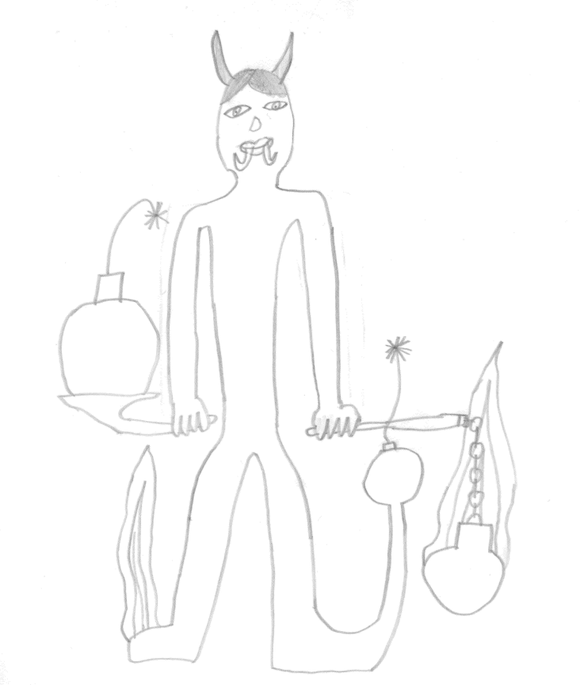
Оружие, наличие острых предметов
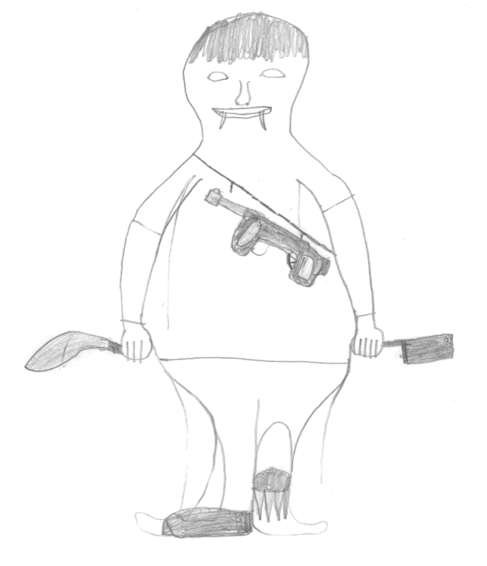

Тревожность, страхи:
Штриховая линия, Штриховка изображения
Множественность линий
Негативные самооценочные высказывания,
Стирания и исправленные линии
Глаза с зачерненными зрачками, в черных очках, большие пустые глаза
Большое количество однотипных деталей
Волосы сильно заштрихованы
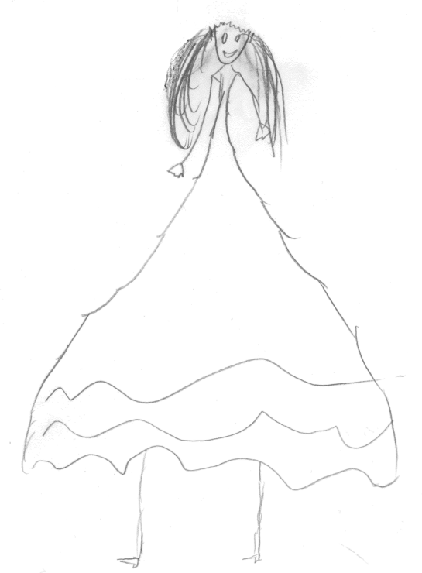
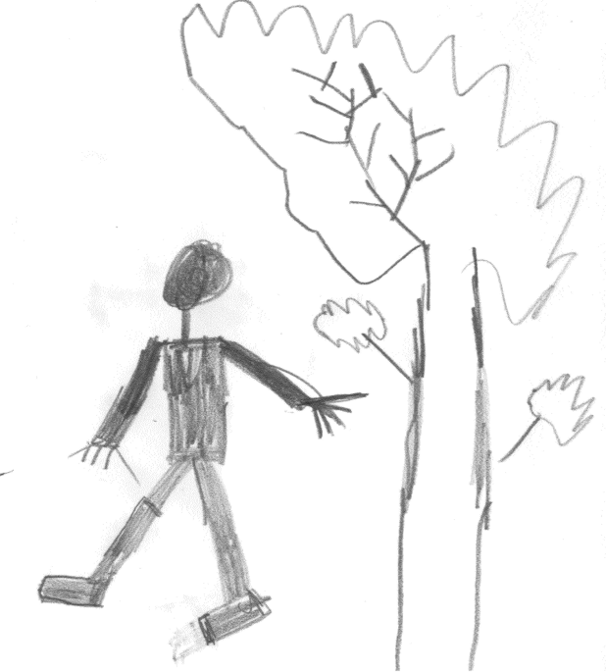
Голова в профиль, тело анфас

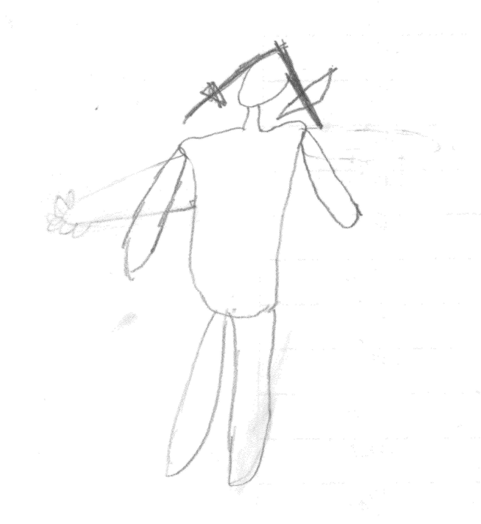
Проблемы в сфере общения (интровертность, аутизация, контактность)
Угловатость фигуры
Кисти резко уменьшены, отсутствуют
Ноги плотно сведены, Руки прижаты к телу
Рот отсутствует, Глаза отсутствуют, Пустые глаза
Руки отсутствуют, сильно укорочены
Руки за спиной, скрещены на груди, уперты в бока

«Цветовой тест Люшера»
(Ясюкова Л.А. Методика определения готовности к школе: Прогноз и профилактика проблем обучения в начальной школе (часть 1): методическое руководство / Л.А. Ясюкова. – издание 2-е.- Спб: Иматон, 2007. – С.106.)
Цель: Выявление степени комфорта ребенка в типичных для него жизненных ситуациях, расчет энергетического баланса организма и показателя суммарного отклонения от нормы психологического благополучия .
Инструкция: Цветовые карточки (красный, желтый, зеленый, фиолетовый, синий, коричневый, серый, черный) выкладываются перед ребенком на белом листе бумаги. «Выбери их всех этих цветов тот, который тебе больше всего нравится». Выбранную цветовую карточку следует убрать, а ее номер записать. Далее ребенку предлагается делать аналогичный выбор из оставшихся цветов, выбранные карточки убирайте, пока они все не закончатся. Последовательность предпочтения цветов записывайте в ответном бланке.
Цвет | Красный | Желтый | Зеленый | Фиолетовый | Синий | Коричневый | Серый | Черный
Место цвета в аут. норме | 1 | 2 | 3 | 4 | 5 | 6 | 7 | 8
Место цвета в выборе ребенка
Разности
Интерпретация:
Расчет суммарного отклонения от нормы психологического благополучия.
СО = сумма разностей.

Преобладание отрицательных эмоций | Эмоциональное состояние в норме | Преобладание положительных эмоций
>=19 | 18-9 | 8-0
Расчет вегетативного коэффициента (энергетический баланс организма).
_{ВК=} | 18 – место оранжевого – место желтого
 | 18 - место синего – место зеленого
Хроническое переутомление, истощение, низкая работоспособность |  | Компенсируемое состояние усталости |  |  | Оптимальная работоспособность | Перевозбуждение
0 – 0,5 |  | 0,51 – 0,91 |  |  | 0,92 – 1,9 | 2 –5

«Социометрия»
(Немов Р.С. Психология: Учеб. для студ. высш. пед. учеб. заведений: В 3 кн. – 3-е изд. – М.:Гуманит. изд. центр ВЛАДОС, 1999. - С.382)
Цель: диагностика эмоциональных связей, т.е. взаимных симпатий между членами группы и решения следующих задач:
- Измерение степени сплоченности-разобщенности в группе;
- Выявление соотносительного авторитета членов групп по признакам симпатии- антипатии (лидеры, отвергнутые);
- Обнаружение внутригрупповых сплоченных образований во главе с неформальными лидерами.
Инструкция: ответьте на поставленные вопросы, записав под каждым из них три фамилии членов вашего коллектива (из разных групп).
- Если ваш коллектив будут расформировывать, с кем бы ты хотел продолжить совместно заниматься в новом коллективе?
- Кого бы из коллектива пригласил на свой день рождения?
- С кем из своего коллектива ты с удовольствием пошел бы в многодневный туристический поход?

Составление социоматрицы:

 | Фамилия, Имя | 1 | 2 | 3 | 4 | 5 | 6 | 7 | 8 | 9 | 10 | Итого
1 |  | Х | 3 |  |  | 2 | 2 |  | 1 | 2 | 3
2 |  | 3 | Х |  |  |  | 3 | 3 | 2 | 2 | 3
3 |  |  |  | Х | 3 | 2
4 |  |  |  | 3 | Х | 3 | 1 |  |  | 1
5 |  | 3 |  | 2 | 1 | Х |  |  | 3 | 1
6 |  |  | 3 |  |  | 1 | Х | 3 | 1
7 |  | 3 | 3 | 1 | 2 |  | 3 | Х | 1
8 |  |  |  |  |  |  |  |  | Х
9 |  |  |  |  |  |  |  |  |  | Х
10 |  |  |  |  |  |  |  |  |  |  | Х

Количество полученных выборов- социометрический статус группы, который сравнивается с теоретически возможным числом выборов.
Вычисляется индекс групповой сплоченности:
Сгр= (сумма взаимных выборов)/(число возможных выборов в группе)
Показатель хорошей групповой сплоченности- 0,6-0,7

Методика А.Ф. Фидлер
«Оценка психологической атмосферы в коллективе»
Из книги: Фетискин Н.П., Козлов В.В., Мануйлов Г.М. Социально-психологическая диагностика развития личности и малых групп. – М., Изд-во Института Психотерапии, 2002. – 490 с.

Цель: Методика используется для оценки психологической атмосферы в коллективе. В основе лежит метод семантического дифференциала. Методика интересна тем, что допускает анонимное обследование, а это повышает ее надежность.

Инструкция: В предложенной таблице приведены противоположные по смыслу пары слов, с помощью которых можно описать атмосферу в вашей группе (классе, коллективе). Чем ближе к правому или левому слову в каждой паре вы поставите знак «+», тем более выражен этот признак в вашем коллективе.

 | 1 | 2 | 3 | 4 | 5 | 6 | 7 | 8
1. Дружелюбие |  |  |  |  |  |  |  |  | Враждебность
2. Согласие |  |  |  |  |  |  |  |  | Несогласие
3. Удовлетворенность |  |  |  |  |  |  |  |  | Неудовлетворенность
4. Продуктивность |  |  |  |  |  |  |  |  | Непродуктивность
5. Теплота |  |  |  |  |  |  |  |  | Холодность
6. Сотрудничество |  |  |  |  |  |  |  |  | Несогласованность
7. Взаимная поддержка |  |  |  |  |  |  |  |  | Недоброжелательность
8. Увлеченность |  |  |  |  |  |  |  |  | Равнодушие
9. Занимательность |  |  |  |  |  |  |  |  | Скука
10.Успешность |  |  |  |  |  |  |  |  | Безуспешность

Обработка и анализ данных. Ответ по каждому из 10 пунктов оценивается слева направо от 1 до 8 баллов. Чем левее расположен знак «+», тем ниже балл, тем благоприятнее психологическая атмосфера в коллективе, по мнению отвечающего. Итоговый показатель колеблется от 10 (наиболее положительная оценка) до 80 (наиболее отрицательная).
На основании индивидуальных профилей создается средний профиль, который и характеризует психологическую атмосферу в коллективе.

Методика «Сделаем вместе»

Цель: Методика предназначена для выявления и оценивания уровня развития нравственной направленности личности ребенка, проявляющейся во взаимодействии со сверстником.

Описание теста
Для проведения методики, необходимы мозаика и картинки с изображением предмета, состоящего из небольшого количества мозаичных фигур. Можно использовать простые паззлы (puzzle).
В исследовании участвуют два ребенка одного возраста. При подборе пары необходимо учитывать, что дети скорее придерживаются нравственных норм при общении с теми, к кому они относятся с симпатией. Поэтому в пару не рекомендуется брать двух друзей. Лучше, если это дети, малознакомые друг с другом, не поддерживающие постоянных отношений между собой.

Инструкция к тест:у
Дети, сейчас мы с вами поиграем в мозаику. Из нее можно составлять разные узоры. Давайте мы по этой картинке сложим узор. Попробуйте!
Детям предлагается картинка-образец. Они осваивают игру. После того как взрослый (воспитатель, учитель или психолог, проводящий это исследование) видит, что дети достаточно уверенно манипулируют фигурками, он предлагает им следующую картинку: «А теперь я каждому дам фигурки, и вы вместе составьте вот этот рисунок».
Акцент делается на слове «вместе». Детям дается ровно столько фигурок, сколько их необходимо для составления предъявленной картинки; фигурки делятся взрослым между детьми поровну.
Примечание
Для проведения исследования обычно достаточно 2-3 картинок (не считая тренировочной картинки-образца). При явном доминировании одного из детей взрослый дает ему значительно меньше фигурок, чем его партнеру. В среднем процедура исследования занимает 15-20 мин.
Во время выполнения задания детьми взрослый не вмешивается в их работу, не подсказывает, не дает рекомендаций, не делает замечаний, не комментирует их действия, если даже действия одного из детей кажутся ему неподобающими (отталкивает партнера, забирает все фигурки себе или, наоборот, смотрит в окно, не проявляет интереса к заданию). Задача взрослого – лишь фиксировать поведение детей.

Обработка результатов теста
При анализе протоколов выделяют признаки, которые объединяются в четыре комплексных параметра (симптомокомплекса).
Отрицательная нравственная направленность личности:
забирает (берет) фигурки партнера (от 0 до 2 баллов, в зависимости от степени выраженности данного признака);
на забирание у себя фигурок реагирует негативно, например, отталкивает руку, удерживает или прикрывает фигурки, подает реплики типа: «Не дам!», «Мое!» (от 0 до 2 баллов);
пытается регулировать поведение партнера, оценивает его действия (реплики типа: «Делай давай!», «Ты что, совсем?») (0-2 балла); ,
использует в речи личные местоимения типа «я», «мне» (0-1 балл);
не понимает слова «вместе», стремясь выполнить задание, использует только свои фигурки (0-2 балла);
не работает один (0-1 балла).
Положительная нравственная направленность личности:
помогает партнеру, например поправляет его фигурки, советует, подает реплики типа: «Сейчас я тебе помогу», «Давай помогу» (0-2 балла);
отдает свои фигурки; передвигает их на центральную часть стола или ближе к партнеру, работает на столе партнера (0-2 балла);
использует в речи личные местоимения множественного числа, типа «нас», «мы» (0-1 балл);
сразу понимает слово «вместе» и пытается наладить сотрудничество (0-2 балла);
работает вместе с партнером (0-1 балл).
Общительность, контактность ребенка:
речь, обращенная к партнеру (1 балл начисляется за каждую реплику, но не более 5 баллов);
речь, обращенная к взрослому (1 балл за каждую реплику, но не более 5 баллов);
реагирует действием на советы партнера (0-2 балла).
Заинтересованность в предложенной деятельности:
строит сам или вместе с партнером, т. е. активно выполняет задание (0-2 балла);
следит за работой партнера (0-2 балла);
дает советы и реплики по поводу работы (0-2 балла).
Баллы суммируются по каждому симптомокомплексу.
Упражнение “Счет до десяти”
Играющие становятся в круг, не касаясь друг друга плечами и локтями. Все закрывают глаза. По сигналу ведущего группа должна сосчитать до десяти, но не просто так, а соблюдая одно условие: называть числа нужно по очереди. Кто-то говорит “один”, другой – “два”, третий – “три” и т.д. Если одно и то же число назвали два или больше человек, группа с заданием не справились. Договариваться об очередности нельзя.
Упражнение “Печатная машинка”
Каждому участнику игры назначается 1-2 слова из известного стихотворения. Ведущий предлагает представить всем, что они клавиши печатной машинки. На этой удивительной машинке можно печатать слова. Для этого “клавиши” должны по очереди называть свое слово.
Методика оценки психической активации, интереса, эмоционального тонуса, напряжения и комфортности
(Истратова, О.Н. Психодиагностика. Коллекция лучших тестов / О.Н. Истратова, Т.В. Эксакусто. – Ростов н/Д.: Феникс, 2006. – 375 с.)

Цель: определение особенностей психического состояния человека по показателям психической активации, интереса, эмоционального тонуса, напряжения и комфортности
Методика предназначена для людей старше 14 лет без ограничений по образовательным, социальным и профессиональным признакам и рассчитана на неоднократное обследование одних и тех же лиц, учитывая динамичность психических состояний.
Инструкция: Оцените свое психическое состояние в данный момент по каждому из признаков, указанных на бланке. Обведите кружком соответствующую цифру от 0 до 3 в левой или в правой половине каждой строки в зависимости от выраженности признака.
Бланк опросника
1  2  3  4  5  6  7  8  9  10  11  12  13  14  15  16  17  18  19  20 | самочувствие хорошее | 3 | 2 | 1 | 0 | 1 | 2 | 3 | самочувствие плохое
 | активный | 3 | 2 | 1 | 0 | 1 | 2 | 3 | пассивный
 | рассеянный | 3 | 2 | 1 | 0 | 1 | 2 | 3 | внимательный
 | радостный | 3 | 2 | 1 | 0 | 1 | 2 | 3 | грустный
 | усталый | 3 | 2 | 1 | 0 | 1 | 2 | 3 | отдохнувший
 | беззаботный | 3 | 2 | 1 | 0 | 1 | 2 | 3 | озабоченный
 | медлительный | 3 | 2 | 1 | 0 | 1 | 2 | 3 | быстрый
 | сосредоточенный | 3 | 2 | 1 | 0 | 1 | 2 | 3 | отвлекающийся
 | плохое настроение | 3 | 2 | 1 | 0 | 1 | 2 | 3 | хорошее настроение
 | бодрый | 3 | 2 | 1 | 0 | 1 | 2 | 3 | вялый
 | спокойный | 3 | 2 | 1 | 0 | 1 | 2 | 3 | раздраженный
 | желание отдохнуть | 3 | 2 | 1 | 0 | 1 | 2 | 3 | желание работать
 | полный сил | 3 | 2 | 1 | 0 | 1 | 2 | 3 | обессиленный
 | соображать трудно | 3 | 2 | 1 | 0 | 1 | 2 | 3 | соображать легко
 | безучастный | 3 | 2 | 1 | 0 | 1 | 2 | 3 | увлеченный
 | напряженный | 3 | 2 | 1 | 0 | 1 | 2 | 3 | расслабленный
 | выносливый | 3 | 2 | 1 | 0 | 1 | 2 | 3 | утомленный
 | равнодушный | 3 | 2 | 1 | 0 | 1 | 2 | 3 | взволнованный
 | возбужденный | 3 | 2 | 1 | 0 | 1 | 2 | 3 | сонливый
 | довольный | 3 | 2 | 1 | 0 | 1 | 2 | 3 | недовольный
Обработка и интерпретация результатов
Обработка результатов проводится с помощью ключей для оценки конкретных психических состояний. В ключах в первой колонке находится номер признака (порядковый номер состояния в бланке), далее – рейтинговая шкала из бланка и присуждаемое за каждый ответ количество баллов. Например, признак № 5 – это состояния «усталый – отдохнувший». Если испытуемый оценил свое состояние в 3 балла ближе к полюсу «усталый», то получает оценку в 7 баллов, если в 2 балла – то 6 и т. д. Если он, напротив, оценил свое состояние ближе к полюсу «отдохнувший» в 3 балла, то ответу присуждается 1 балл, если в 2 балла – то 2 и т. д.
Ключи:
Оценка психической активации:
№ признака | Баллы, присуждаемые за ответы в бланке
 | 3 | 2 | 1 | 0 | 1 | 2 | 3
5 | 7 | 6 | 5 | 4 | 3 | 2 | 1
10 | 1 | 2 | 3 | 4 | 5 | 6 | 7
12 | 7 | 6 | 5 | 4 | 3 | 2 | 1
Оценка интереса:
№ признака | Баллы, присуждаемые за ответы в бланке
 | 3 | 2 | 1 | 0 | 1 | 2 | 3
3 | 7 | 6 | 5 | 4 | 3 | 2 | 1
8 | 1 | 2 | 3 | 4 | 5 | 6 | 7
15 | 7 | 6 | 5 | 4 | 3 | 2 | 1
Оценка эмоционального тонуса:
№ признака | Баллы, присуждаемые за ответы в бланке
 | 3 | 2 | 1 | 0 | 1 | 2 | 3
1 | 1 | 2 | 3 | 4 | 5 | 6 | 7
4 | 1 | 2 | 3 | 4 | 5 | 6 | 7
14 | 7 | 6 | 5 | 4 | 3 | 2 | 1
Оценка напряжения:
№ признака | Баллы, присуждаемые за ответы в бланке
 | 3 | 2 | 1 | 0 | 1 | 2 | 3
12 | 1 | 2 | 3 | 4 | 5 | 6 | 7
16 | 7 | 6 | 5 | 4 | 3 | 2 | 1
18 | 1 | 2 | 3 | 4 | 5 | 6 | 7
Оценка комфортности:
№ признака | Баллы, присуждаемые за ответы в бланке
 | 3 | 2 | 1 | 0 | 1 | 2 | 3
6 | 1 | 2 | 3 | 4 | 5 | 6 | 7
9 | 7 | 6 | 5 | 4 | 3 | 2 | 1
20 | 1 | 2 | 3 | 4 | 5 | 6 | 7
Полученные таким образом данные заносятся в протокол исследования:
Бланк протокола
Психическое состояние | Оценка, баллы | Степень выраженности
Психическая активация
Интерес
Эмоциональный тонус
Напряжение
Комфортность
Степени выраженности каждого психического состояния обозначаются как «высокая», «средняя» и «низкая». Испытуемый может набрать по каждой шкале от 3 до 21 балла.
При этом высокая степень психической активации, интереса, эмоционального тонуса и комфортности располагается в пределах от 3 до 8 баллов, средняя - от 9 до 15 баллов, низкая - от 16 до 21 балла.
Степень выраженности напряжения, напротив, является высокой при количестве набранных баллов от 16 до 21, средней - при 9-15 баллах, низкой -при 3-8 баллах.
Анализ полученных результатов проводится путем сопоставления пяти состояний между собой, а также сопоставления результатов с данными других исследований (анамнестических, психофизиологических, экспериментально-психологических и др.). Это сопоставление имеет конечной целью выяснить структурно-динамические, пространственные и временные, системные и другие характеристики и закономерности психических состояний человека в соответствии с конкретными задачами обследования.

Тест Пьерона-Рузера
Цель исследования: определить уровень концентрации внимания.
Инструкция: "Вам предложен тест с изображенными на нем квадратом, треугольником, кругом и ромбом. По сигналу "Начали" расставьте как можно быстрее и без ошибок следующие знаки в эти геометрические фигуры: в квадрат – плюс, в треугольник – минус, в кружок – ничего не ставьте и в ромб – точку. Знаки расставляйте подряд построчно. Время на работу отпущено 60 секунд. По моему сигналу "Стоп!" расставлять знаки прекратите".
Бланк с геометрическими фигурами теста Пьерона-Рузера
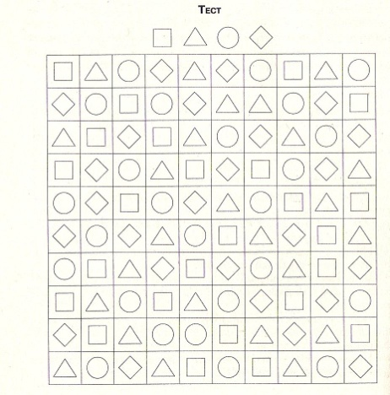

Обработка и анализ результатов
Результатами данного тестирования являются: количество обработанных испытуемым за 60 с геометрических фигур, считая и кружок, и количество допущенных ошибок.
Уровень концентрации внимания определяют по таблице.
Число обработанных фигур | Ранг | Уровень концентрации внимания
100 | 1 | очень высокий
91-99 | 2 | высокий
80-90 65-79 | 3 4 | средний низкий
64 и меньше | 5 | очень низкий
За допущенные при выполнении задания ошибки ранг снижается. Если ошибок 1-2. то ранг снижается на единицу, если 3-4 – на два ранга концентрация внимания считается хуже, а если ошибок больше 4, то – на три ранга.
При анализе результатов необходимо установить причины, обусловившие данные результаты. Среди них важное значение имеет установка, готовность испытуемого выполнять инструкцию и обрабатывать фигуры расставляя в них знаки как можно скорее, или же его ориентации на безошибочность заполнения теста. В ряде случаев показатель концентрации внимания может быть ниже возможного из-за слишком большого желания человека показать свои способности, добиться максимального результата (то есть своего рода соревновательности). Причиной снижения концентрации внимания могут быть также состояние утомления, плохое зрение, болезнь.
Методика Вартега «Круги»
(Практикум по возрастной психологии:/Под ред. Л.А. Головей, Е.Ф. Рыбалко.- СПб.: Речь, 2001- С.536)

Цель: определение оригинальности, беглости, гибкости мышления
Инструкция:
На бланке нарисовано 20 кругов. Ваша задача состоит в том, чтобы нарисовать предметы и явления, используя круги как основу. Рисовать можно как вне, так и внутри круга, использовать один круг для рисунка.
Подумайте, как использовать круги, чтобы получит оригинальные рисунки. Под каждым рисунком напишите, что нарисовано. Рисовать надо слева направо. На выполнение задания дается 5 мин.
Не забывайте, что результаты вашей работы будут оцениваться по степени оригинальности рисунков.
Обработка результатов:
- Подсчитать показатель беглости мышления- общее количество рисунков- за каждый рисунок 1 балл.
- Гибкость мышления- количество классов рисунков, за каждый класс- 1 балл.
Рисунки группируются по классам:
  - Природа
  - Предметы быта
  - Наука и техника
  - Спорт
  - Декоративные предметы (не имеющие практической ценности, использующиеся для украшения)
  - Человек
  - Экономика
  - Вселенная
  - Другое
- Оригинальность мышления - за каждый редко встречающийся рисунок- 2 балла

Средние значения беглости и гибкости мышления:

Параметр | Возраст
 | 6-8 лет |  | 9-10 лет
 | мальчики | девочки | мальчики | девочки
Гибкость | 3,6 | 3,6 | 4,3 | 4,6
Беглость | 14,6 | 15,5 | 11,7 | 14,3

Определение индивидуальных особенностей памяти
(Диагностика развития психики школьников./Под ред. И.А. Чурикова.- Чебоксары- Йошкар-Ола: «Клио»- «Марий Эл учитель», 1998-С.25)

Материал: четыре ряда слов, 10 слов в каждом, из них два ряда написаны на табличках для показа.
Для запоминания на слух: машина, яблоко, карандаш, весна, лампа, лес, дождь, цветок, кастрюля, попугай.
Для запоминания при зрительном восприятии: самолет, груша, ручка, зима, свеча, поле, молния, орех, сковорода, утка.
Для запоминания при моторно- слуховом восприятии: пароход, слива, линейка, лото, абажур, река, гром, ягода, тарелка, гусь.
Для запоминания при комбинированном восприятии: поезд, вишня, тетрадь, осень, торшер, поляна, проза, гриб, чашка, курица.
Процедура:
Начинается с прочтения всех слов первого ряда, дети записывают запомнившееся. Затем показываются карточки со словами второго ряда, после чего воспитанники записывают те, которые запомнили. Слова третьего ряда читаются вслух, дети шепотом повторяют их, а затем записывают запомнившиеся. Наконец показываются карточки со словами четвертого ряда. Педагог читает их вслух. Дети повторяют их шепотом и «пишут» в воздухе, а затем записывают те, которые запомнили.
Интерпритация:
Полученные данные записываются в таблицу.

Вид памяти | Количество слов в ряду (а) | Количество удержанных в памяти (в) | Коэффициент воспроизведения (С=в/а)
Слуховой
Зрительный
Моторно- слуховой
Комбинированный

В конце делается вывод о преобладающем типе памяти у отдельных учеников. Даются практические советы по правильной организации запоминания учебного материала.

